CENTRO UNIVERSITÁRIO MÓDULO — CRUZEIRO DO SUL EDUCACIONAL
CURSO SUPERIOR DE TECNOLOGIA EM ANÁLISE E DESENVOLVIMENTO DE SISTEMAS (ADS)
Disciplina: Análise e Projeto de Sistemas II (APS II) — Semestre 2026
Docente Avaliador: Prof. Me. Cristiano S. Negrão
RELATÓRIO PARCIAL DE PROJETO — CONSOLIDAÇÃO S01 A S10 (BASE A2)
CaráFood — Plataforma de Descoberta Gastronômica, Avaliação Auditada e Divulgação para os 53 Bairros de Caraguatatuba

1. IDENTIFICAÇÃO DO PROJETO E COMPOSIÇÃO DO GRUPO
Item de Identificação | Especificação Oficial do Projeto
Projeto | CaráFood — Plataforma de descoberta gastronômica, avaliação auditada e divulgação para os 53 bairros de Caraguatatuba
Docente | Cristiano S. Negrão
Disciplina | Análise e Projeto de Sistemas II (APS II) — Semestre 2026
Tema / Domínio principal | Gastronomia local e turismo: catálogo gastronômico dos 53 bairros de Caraguatatuba, avaliação de pratos por 5 critérios ponderados e credenciamento gratuito para restaurantes, quiosques e produtores locais (AMAPEC Cocanha e Colônia Z-8).
Tipo de aplicação | ( ) WEB | ( ) Mobile | ( ) Desktop | ( X ) Híbrido (web + mobile + PWA)

1.1 Composição do Grupo Discente
Nome Completo do Aluno | RGM | E-mail Institucional / Contato | Papel e Responsabilidades no Projeto
Gabriel Hatakeyama Rodrigues | 42073448 | Gabrielhrodrigues8@gmail.com | Product Owner / Tech Lead e Full-stack (arquitetura Next.js 14, rotas, integração IA, deploy e revisão geral)
Matheus Vicente | 42138078 | matheus.vicente@modulo.edu.br | Engenharia de Requisitos, Back-end e Banco de Dados (modelagem de dados, catálogo dos 53 bairros e APIs)
Pedro Simone | 44066872 | pedro.simone@modulo.edu.br | Designer de Interface (UI/UX), Front-end, Testes de Usabilidade e Documentação (S01 a S16)

1.2 Links Oficiais de Acesso e Repositório
Recurso / Ambiente | Endereço Oficial | Observações de Uso
Sistema publicado (Vercel) | https://foddtech.vercel.app/ | Aplicação responsiva em produção (funciona no celular, tablet e computador com HTTPS ativo).
Código-fonte (GitHub) | https://github.com/GaboBiroo/caragua-foodtech-mono | Repositório monorepo público na branch principal (main) com todas as entregas de S01 a S10.
Endereços diretos das páginas | Home (/) | Sobre nós (/sobre) | Contato (/contato) | Login (/login) | Rankings (/rankings) | Detalhe do prato (/prato/post-1) | Moderação (/moderation) | Todas as 6 páginas obrigatórias da disciplina e o painel administrativo estão publicados e interligados.

1.3 Acesso para o Professor (Teste Rápido em 3 Minutos)
Para facilitar a avaliação docente sem necessidade de cadastro prévio, todas as contas de demonstração abaixo utilizam a senha única Carafood@2026 e são preenchidas automaticamente com 1 clique diretamente na tela https://foddtech.vercel.app/login:
Perfil de Teste | Credencial (E-mail / Usuário) | Senha | O que testar em cada perfil
Comensal (Cliente) | comensal@carafood.com.br | Carafood@2026 | Catálogo dos 53 bairros, filtro pelas 4 macro-regiões, roteiro pessoal 'Meus Salvos' e avaliação na Cédula Oficial de 5 critérios (+50 pontos).
Gestor de Restaurante | gestor@restaurante.com.br | Carafood@2026 | Fluxo de credenciamento gratuito (0% taxa) em /contato, solicitação de selo de origem local (AMAPEC / Colônia Z-8) e emissão de protocolo CG-FT-XXXXXX.
Curador / Administração | cristiano@modulo.edu.br | Carafood@2026 | Acesso ao painel de moderação de ofertas (/moderation) e auditoria de avaliações retidas pelo filtro anti-fraude.
Portal da Banca no Topo | CristianoBestProf | Nota10 | Botão dourado 'Portal Prof. Cristiano' fixo no cabeçalho superior com acesso direto aos módulos técnicos e resumo acadêmico.

1.4 Resumo do Sistema em Números
Indicador do Projeto | Quantidade Atual | Detalhamento Real no Sistema Implementado
Rotas e páginas ativas | 12 | 8 páginas web navegáveis (/, /sobre, /contato, /login, /rankings, /prato/[id], /moderation, /rag-test) + 4 rotas de API Serverless.
Bairros mapeados | 53 | 100% dos bairros oficiais de Caraguatatuba divididos em 4 macro-regiões territoriais e 10 polos principais no topo.
Pratos e estabelecimentos | 15 pratos / 14 locais | Dados reais da cidade com fotos em alta definição, preços de cardápio e selos de origem AMAPEC Cocanha e Colônia Z-8.
Perfis de acesso | 3 | Comensal (Cliente), Gestor de Restaurante e Curador/Admin com permissões e redirecionamentos distintos.
Histórias de usuário | 12 | HU01 a HU12 integralmente implementadas, testadas e vinculadas às páginas ativas do sistema.
Commits no GitHub | 34+ | Histórico versionado incrementalmente na branch main com entregas semanais organizadas de S01 a S10.

2. CONTEXTO, PROBLEMA E OBJETIVOS

2.1 Contexto e Motivação (Resumo da S01)
Caraguatatuba é o principal polo urbano, comercial e turístico do Litoral Norte de São Paulo, contando com mais de 134 mil moradores fixos distribuídos em 53 bairros oficiais (do Massaguaçu e Tabatinga ao norte até o Porto Novo e Perequê-Mirim ao sul). A gastronomia do município é sustentada por cadeias produtivas tradicionais de grande valor cultural e econômico: a maricultura sustentável de mexilhões na Fazenda Marinha da Praia da Cocanha (gerida pela associação AMAPEC), a pesca artesanal desembarcada diariamente na Colônia de Pescadores Z-8 do Camaroeiro e no Entreposto do Porto Novo, a culinária caiçara histórica (como o Azul-Marinho preparado na panela de ferro com peixe fresco e banana-verde) e o festival anual Caraguá a Gosto.
Apesar dessa riqueza, identificamos na Semana 01 que a descoberta gastronômica na cidade sofre um forte desequilíbrio digital. Durante a alta temporada de verão e feriados prolongados, a população presente no município quadruplica. Tanto turistas quanto moradores acabam recorrendo a aplicativos de delivery genéricos ou buscas informais em redes sociais. Esses aplicativos tradicionais cobram comissões de 27% a 30% sobre as vendas — um custo inviável para quiosques familiares e pequenos restaurantes de bairro — e concentram cerca de 85% de toda a visibilidade digital apenas nos corredores turísticos do Centro e de Martim de Sá, deixando dezenas de bairros residenciais e polos tradicionais sem vitrine digital.

2.2 Problema Principal que o Sistema Resolve
O CaráFood resolve uma dor dupla que afeta diretamente consumidores e comerciantes de Caraguatatuba: (1) para o cliente (morador ou turista), a dificuldade de encontrar pratos autênticos fora do eixo óbvio da praia central e a distorção causada por notas históricas antigas ou avaliações falsas sem critério; e (2) para o pequeno restaurante ou quiosque local, a falta de um canal gratuito para divulgar seu prato principal, comprovar a procedência fresca dos insumos e atrair clientes presenciais via rota GPS.
Dimensão Analisada | Antes (Apps Comuns e Busca Informal) | Com o CaráFood (Solução Implementada)
Cobertura dos bairros de Caraguatatuba | Concentrada em 2 ou 3 bairros da orla central; bairros como Tinga, Perequê-Mirim, Pegorelli e Barranco Alto ficam invisíveis. | Mapeamento completo dos 53 bairros oficiais organizados em 4 macro-regiões, 10 polos rápidos e mapa vetorial interativo.
Confiabilidade das notas e avaliações | Estrelas genéricas de 1 a 5 sem critério técnico, onde notas de anos atrás mascaram a qualidade atual da cozinha. | Cédula Oficial de 5 critérios ponderados e Super Nota dos últimos 30 dias (meia-vida exponencial) com trava anti-fraude.
Custo para o restaurante ou quiosque | Taxas de 27% a 30% por pedido em aplicativos de entrega, reduzindo a margem do produtor local. | Credenciamento 100% gratuito (0% taxa) em /contato com geração imediata de protocolo CG-FT-XXXXXX.
Valorização do insumo caiçara | Sem distinção entre pescado congelado industrial e marisco fresco retirado no dia em Caraguatatuba. | Selos visuais de rastreabilidade nos cards: AMAPEC Fazenda da Cocanha, Colônia Z-8 Camaroeiro e Patrimônio Imaterial.
Segurança alimentar (alergias e dietas) | Filtros imprecisos que misturam pratos com risco de contaminação cruzada para celíacos e veganos. | Filtro dedicado e assistente Chef Jacquin com bloqueio de recomendações inseguras para restrições severas.

2.3 Objetivo Geral e Objetivos Específicos
Objetivo Geral: Desenvolver e publicar uma aplicação web responsiva e híbrida (CaráFood) para catalogação gastronômica dos 53 bairros de Caraguatatuba, permitindo descobrir pratos típicos por região, avaliar refeições em 5 critérios ponderados com atualização de nota a cada 30 dias e credenciar gratuitamente estabelecimentos locais.
# | Objetivo Específico | Como foi implementado no sistema | Situação (Out/2026)
OE1 | Organizar os 53 bairros de Caraguatatuba sem poluir a navegação em telas de celular e computador. | Barra rápida com 10 polos gastronômicos + modal completo com busca instantânea, 4 macro-regiões e mapa vetorial clicável. | 100% Concluído (Ativo em /)
OE2 | Substituir avaliações superficiais por um modelo justo que reflita a qualidade recente do prato. | Cédula Oficial de 5 critérios (Sabor 35%, Apresentação 20%, Insumos 15%, Atendimento 15%, Ambiente 15%) e ranking de 30 dias. | 100% Concluído (Ativo em /rankings e /prato/[id])
OE3 | Oferecer canal gratuito de adesão para quiosques, restaurantes de bairro e maricultores locais. | Página /contato com validação de 6 campos, seleção de parceria AMAPEC/Z-8 e emissão de protocolo único CG-FT-XXXXXX. | 100% Concluído (Ativo em /contato)
OE4 | Garantir controle de acesso por perfil e apoio inteligente à escolha do prato. | Login (/login) com 3 perfis (Comensal, Gestor e Curador/Admin), painel /moderation e assistente Chef Jacquin. | 100% Concluído (Ativo em /login e /moderation)

3. HISTÓRIAS DE USUÁRIO E MAPA DE PÁGINAS

3.1 Lista Consolidada de Histórias de Usuário (HU01 a HU12)
A tabela abaixo consolida as 12 histórias de usuário que guiaram a construção das telas entre as Semanas S01 e S10, abrangendo os três perfis do sistema e os produtores locais de Caraguatatuba:
Código | Perfil / Ator | História de Usuário (Como... quero... para...) | Req. Associado | Página / Situação
HU01 | Comensal (Morador / Turista) | Como morador ou turista, quero filtrar o catálogo pelos 53 bairros e pelas 4 macro-regiões de Caraguatatuba, para descobrir onde comer bem além da orla central. | RF01 / RNF02 | Home (/) e Modal 53 Bairros — Implementada
HU02 | Comensal do Festival | Como cliente de um restaurante local, quero avaliar o prato na Cédula Oficial com 5 critérios ponderados, para registrar uma nota justa e ganhar +50 pontos no Passaporte. | RF05 / RNF04 | Home (/) e Detalhe (/prato/[id]) — Implementada
HU03 | Visitante em Trânsito | Como visitante circulando pela cidade, quero clicar em 'Como Chegar' no card ou na página do prato e abrir a rota no Google Maps ou Waze, para ir direto ao restaurante. | RF06 | Home (/) e Detalhe (/prato/[id]) — Implementada
HU04 | Gestor de Restaurante | Como dono de restaurante ou quiosque, quero enviar meus dados pelo formulário de credenciamento gratuito (0% taxa) e receber um número de protocolo, para divulgar meu prato na plataforma. | RF08 | Contato (/contato) — Implementada
HU05 | Comensal / Gestor | Como usuário da plataforma, quero consultar a tabela comparativa entre a Nota Histórica e a Super Nota dos últimos 30 dias, para identificar quais cozinhas mantêm excelência hoje. | RF04 / RNF04 | Rankings (/rankings) — Implementada
HU06 | Maricultor AMAPEC / Pescador Z-8 | Como produtor da Fazenda da Cocanha (AMAPEC) ou pescador da Colônia Z-8, quero que os pratos com nossos insumos exibam um selo de origem na foto e na ficha técnica, para valorizar a produção caiçara. | RF03 | Home (/) e Detalhe (/prato/[id]) — Implementada
HU07 | Visitante / Avaliador | Como visitante, quero ler a história do projeto, os dados de Caraguatatuba, a missão da equipe e a vinculação com a disciplina de APS II, para compreender o propósito do sistema. | RF07 | Sobre Nós (/sobre) — Implementada
HU08 | Usuário Autenticado (3 Perfis) | Como usuário do CaráFood, quero entrar no sistema escolhendo meu perfil (Comensal, Gestor ou Curador/Admin) e ver alertas claros caso digite senha inválida, para acessar minha área com segurança. | RF09 / RNF05 | Login (/login) — Implementada
HU09 | Comensal Indeciso / Celíaco / Vegano | Como cliente buscando uma recomendação rápida ou com restrição alimentar, quero conversar com o assistente Chef Jacquin na Dynamic Island ou no botão flutuante, para receber sugestões seguras de pratos. | RF02 / RNF03 | Barra Global e Home (/) — Implementada
HU10 | Comensal Planejador | Como turista planejando meu fim de semana em Caraguatatuba, quero salvar meus pratos favoritos na aba 'Meus Salvos' com persistência no navegador, para montar meu roteiro gastronômico. | RF10 | Home (/) — Implementada
HU11 | Curador / Admin Módulo | Como administrador ou curador acadêmico, quero acessar o painel de moderação para aprovar ou rejeitar ofertas coletadas antes que apareçam no catálogo público, garantindo a qualidade dos dados. | RF11 / RNF05 | Moderação (/moderation) — Implementada
HU12 | Comensal Explorador | Como usuário frequente, quero acumular Pontos Gourmet e carimbos nas 4 macro-regiões (Centro, Norte, Sul e Sertão) no Passaporte Caiçara, para acompanhar minha jornada gastronômica pela cidade. | RF12 | Home (/) Modal Passaporte — Implementada

3.2 Mapa de Páginas / User Flow (Versão Atual)
A arquitetura de navegação do CaráFood foi desenhada para que qualquer funcionalidade esteja a no máximo 2 cliques de distância. A Barra Global Fixa (Navbar) acompanha o usuário em todas as telas, conectando os três fluxos principais do produto: (1) Fluxo do Comensal (descoberta por bairro, detalhe do prato, rota GPS e Cédula Oficial); (2) Fluxo do Restaurante (conhecimento da proposta em /sobre e credenciamento gratuito com protocolo em /contato); e (3) Fluxo Restrito por Perfil em /login.
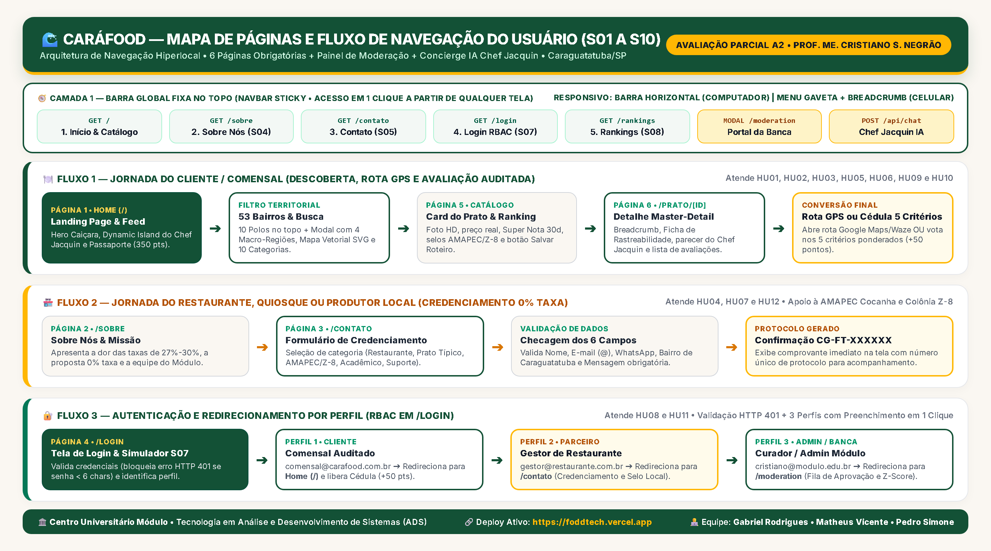
Figura 1 – Mapa de Páginas e Fluxo de Navegação do Usuário do CaráFood (Visão Panorâmica S01–S10)

4. PROTÓTIPO E PÁGINAS IMPLEMENTADAS

4.1 Do Protótipo Inicial (S02) ao Sistema Publicado em Produção
Na Semana 02, o projeto nasceu como um protótipo estrutural focado em validar a listagem de pratos e a separação por bairros de Caraguatatuba. Ao longo das Semanas S03 a S09, o protótipo evoluiu para uma aplicação completa em Next.js 14, TypeScript e Tailwind CSS publicada na Vercel. A principal evolução de usabilidade ocorreu na transição de um tema escuro experimental para a paleta clara 'Creme Caiçara & Verde Mata Atlântica' (#FAF7F2 e #135136), garantindo leitura confortável sob a luz intensa da praia, além da criação do modal inteligente dos 53 bairros com mapa vetorial para evitar poluição visual no topo da tela.

4.2 Páginas Já Implementadas (Comparativo Computador | Celular)
A seguir são apresentadas todas as 6 páginas obrigatórias da disciplina (Home, Sobre Nós, Contato, Login, Lista/Rankings e Detalhe do Prato), além do modal territorial dos 53 bairros e da área restrita de Moderação, com capturas reais lado a lado nas versões Computador (1366x850) e Celular (390x844).

Página 1: Home / Landing Page e Feed Gastronômico (Rota: /)
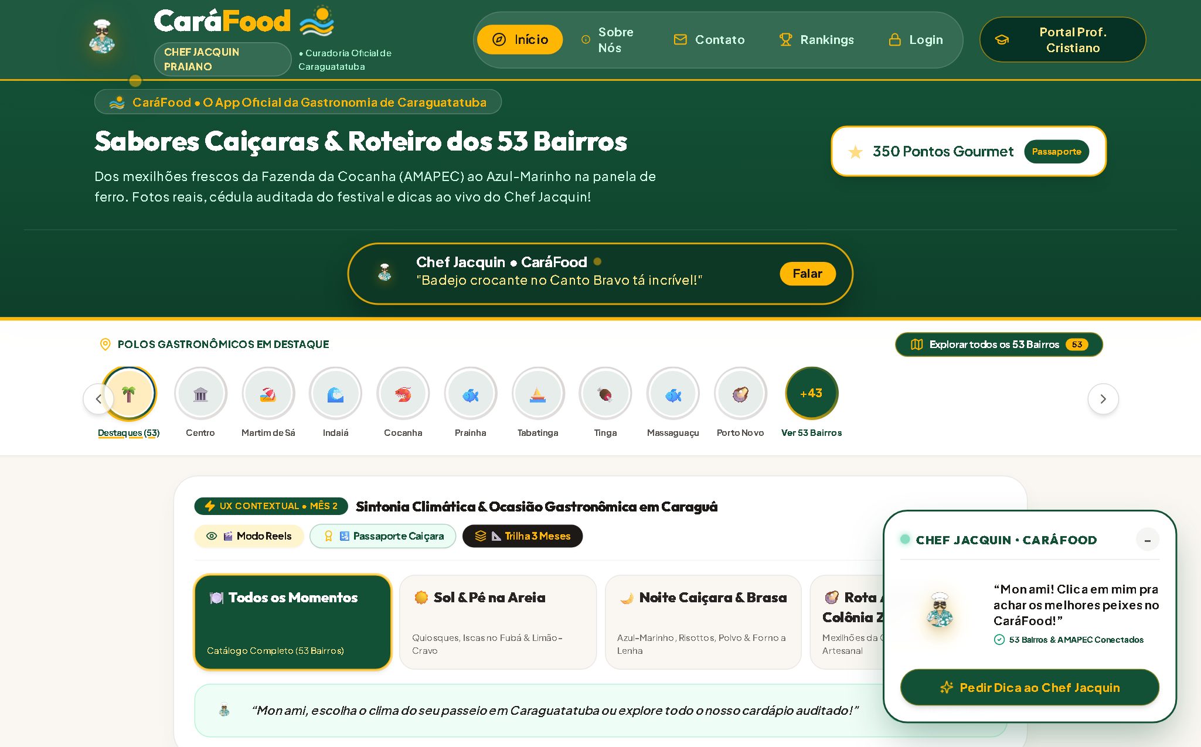 | 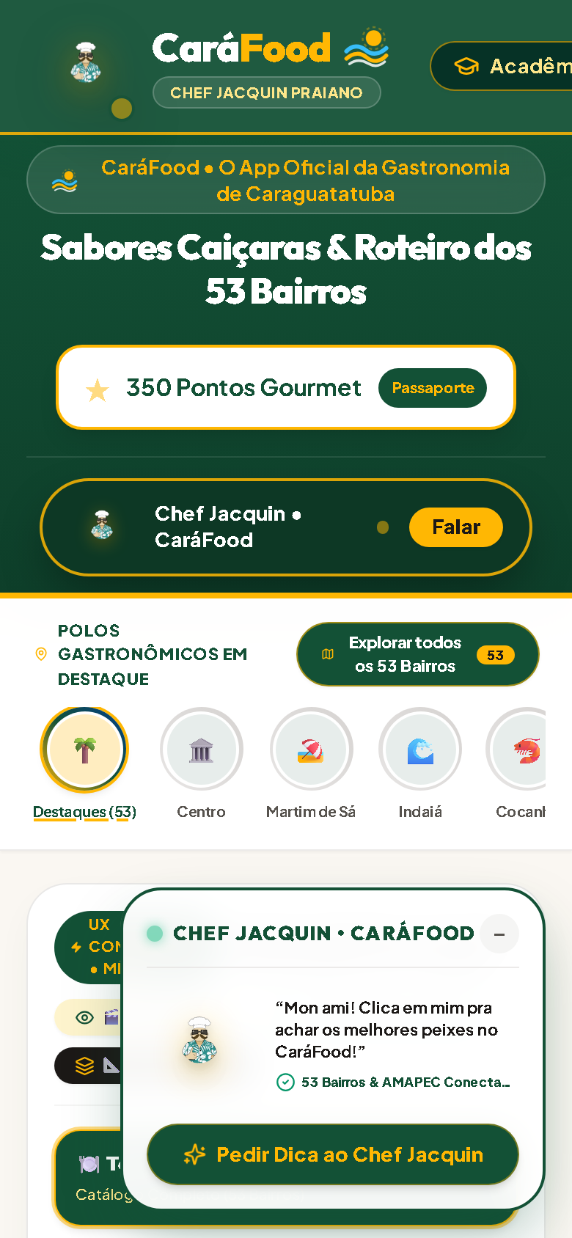
Figura – Página 1: Home / Landing Page e Catálogo Principal em / (Computador | Celular)
- Objetivo da página: Apresentar imediatamente a proposta do CaráFood, permitir a filtragem rápida por bairro, categoria ou ocasião climática e exibir o feed de pratos auditados de Caraguatatuba.
- Elementos principais da tela: Barra superior fixa com logo e onda municipal; cabeçalho Hero com botão do Passaporte Gourmet (350 pontos); Dynamic Island interativa do Chef Jacquin; barra rápida dos 10 Polos Gastronômicos + botão 'Explorar todos os 53 Bairros'; seletor de Clima & Ocasião; barra de busca sem acentos; 10 pílulas de categoria (incluindo 'Meus Salvos', 'Caraguá a Gosto' e 'Vegano'); e cards completos de pratos.
- Comportamento e validações: Todos os filtros atuam em tempo real sem recarregar a página. O clique duplo na foto do prato dispara animação de curtida, o pino sobre a foto exibe o preço do item (In-Image Dish Tagging) e o botão 'Salvar' guarda o prato no roteiro pessoal via localStorage.
- Histórias e requisitos atendidos: HU01, HU02, HU03, HU06, HU09, HU10 e HU12 (RF01, RF02, RF03, RF05, RF06, RF10 e RF12).
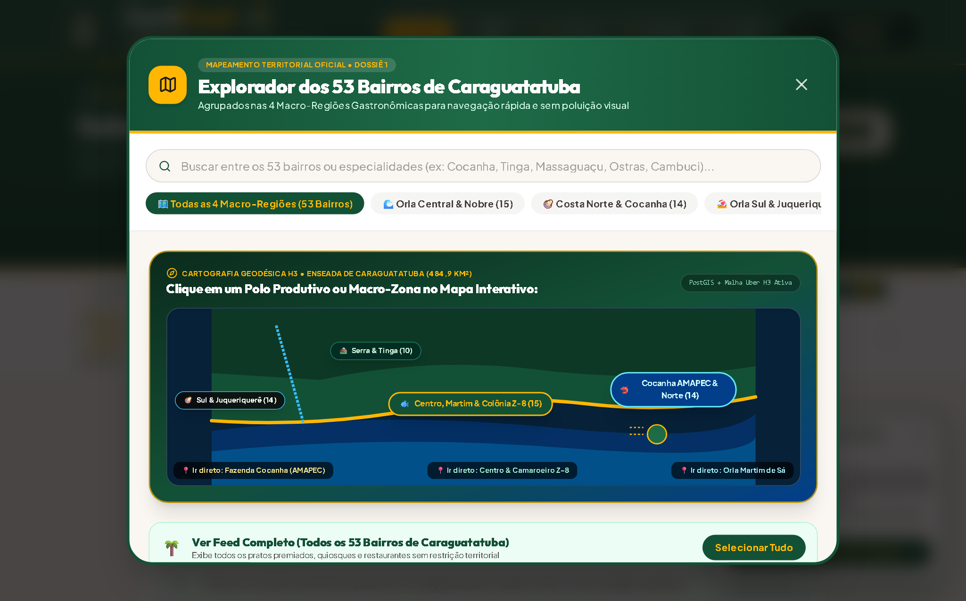
Figura – Explorador Territorial dos 53 Bairros de Caraguatatuba com 4 Macro-Regiões e Mapa Vetorial (Rota: /)

Página 2: Sobre Nós, Contexto Regional e Equipe (Rota: /sobre)
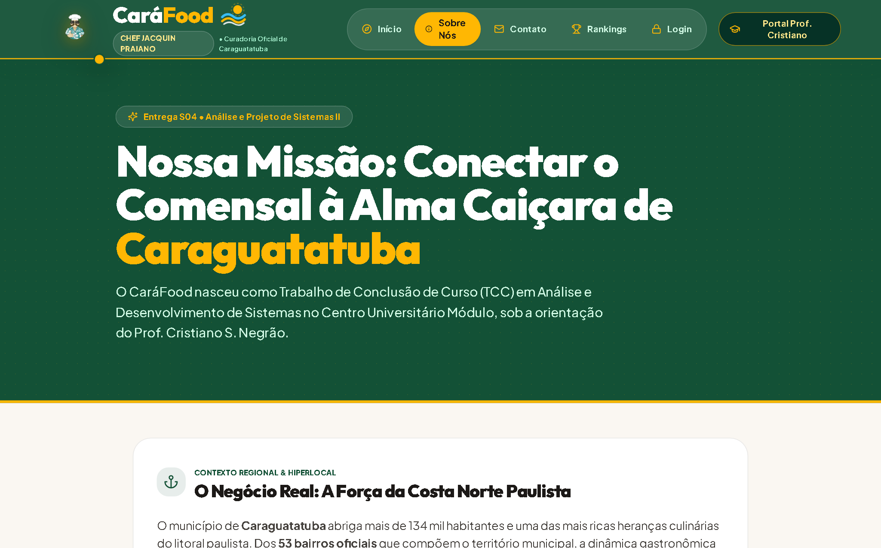 | 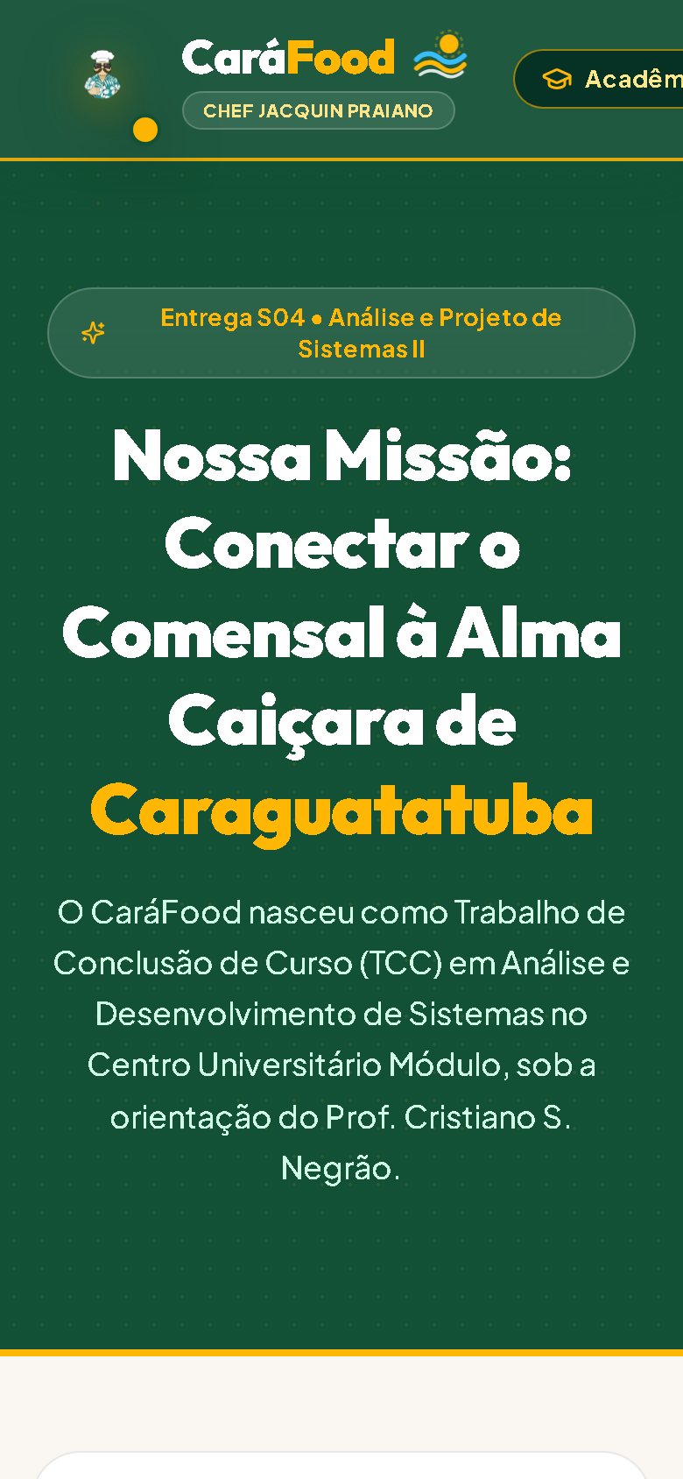
Figura – Página 2: Sobre Nós e Contextualização do Projeto em /sobre (Computador | Celular)
- Objetivo da página: Explicar a origem acadêmica e regional do CaráFood, documentando a realidade socioeconômica de Caraguatatuba, as dores enfrentadas pelos pequenos restaurantes locais e a missão da equipe.
- Elementos principais da tela: Banner institucional da Entrega S04; seção sobre a economia de Caraguatatuba (134 mil habitantes, 53 bairros, maricultura AMAPEC na Cocanha e pesca artesanal na Colônia Z-8); comparativo das dores do mercado (taxas de 27% a 30% e avaliações sem filtro); cards de Missão, Visão e Valores; reflexão de UX; e ficha técnica dos 3 alunos e do Prof. Cristiano S. Negrão.
- Comportamento e navegação: Possui botões de chamada para ação (CTAs) no final da página que levam diretamente ao catálogo de pratos (/) ou ao formulário de credenciamento gratuito (/contato).
- Histórias e requisitos atendidos: HU06 e HU07 (RF03 e RF07).

Página 3: Contato e Credenciamento Gratuito com Protocolo (Rota: /contato)
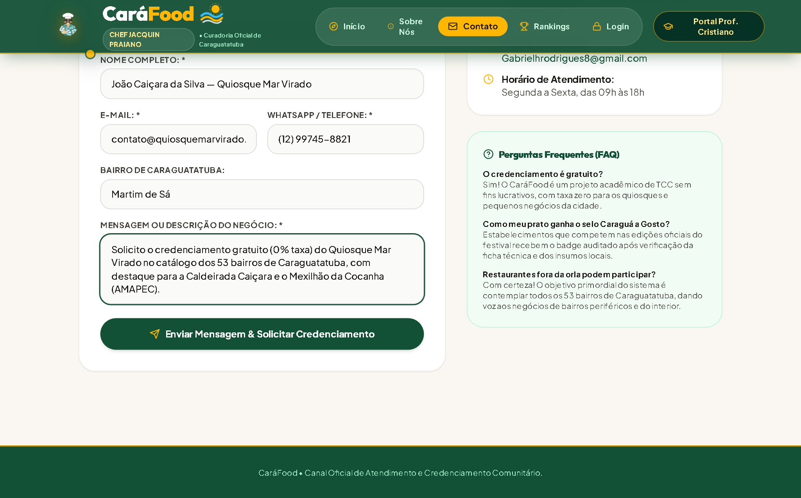 | 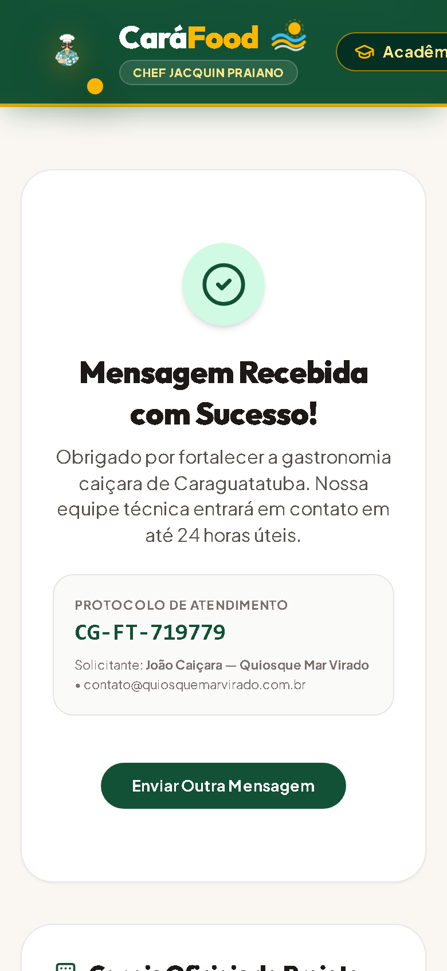
Figura – Página 3: Formulário Preenchido e Tela de Confirmação com Protocolo CG-FT em /contato (Computador | Celular)
- Objetivo da página: Permitir que proprietários de restaurantes, quiosques de praia, produtores da AMAPEC/Z-8 e visitantes enviem solicitações de credenciamento gratuito (0% taxa) ou dúvidas técnicas.
- Elementos principais da tela: Formulário estruturado com 6 campos (Tipo de Solicitação, Nome Completo, E-mail, WhatsApp/Telefone, Bairro de Caraguatatuba e Mensagem/Descrição do Negócio), quadro lateral com canais oficiais de atendimento no Centro Universitário Módulo e seção de Perguntas Frequentes (FAQ).
- Comportamento e validações: Valida o preenchimento obrigatório e o formato de e-mail e telefone antes do envio. Ao confirmar a submissão, gera na hora um comprovante visual com número de protocolo único no padrão CG-FT-XXXXXX (visível na captura do celular à direita).
- Histórias e requisitos atendidos: HU04 (RF08 e RNF02).

Página 4: Login, Controle de Acesso por Perfil e Simulador de Erro (Rota: /login)
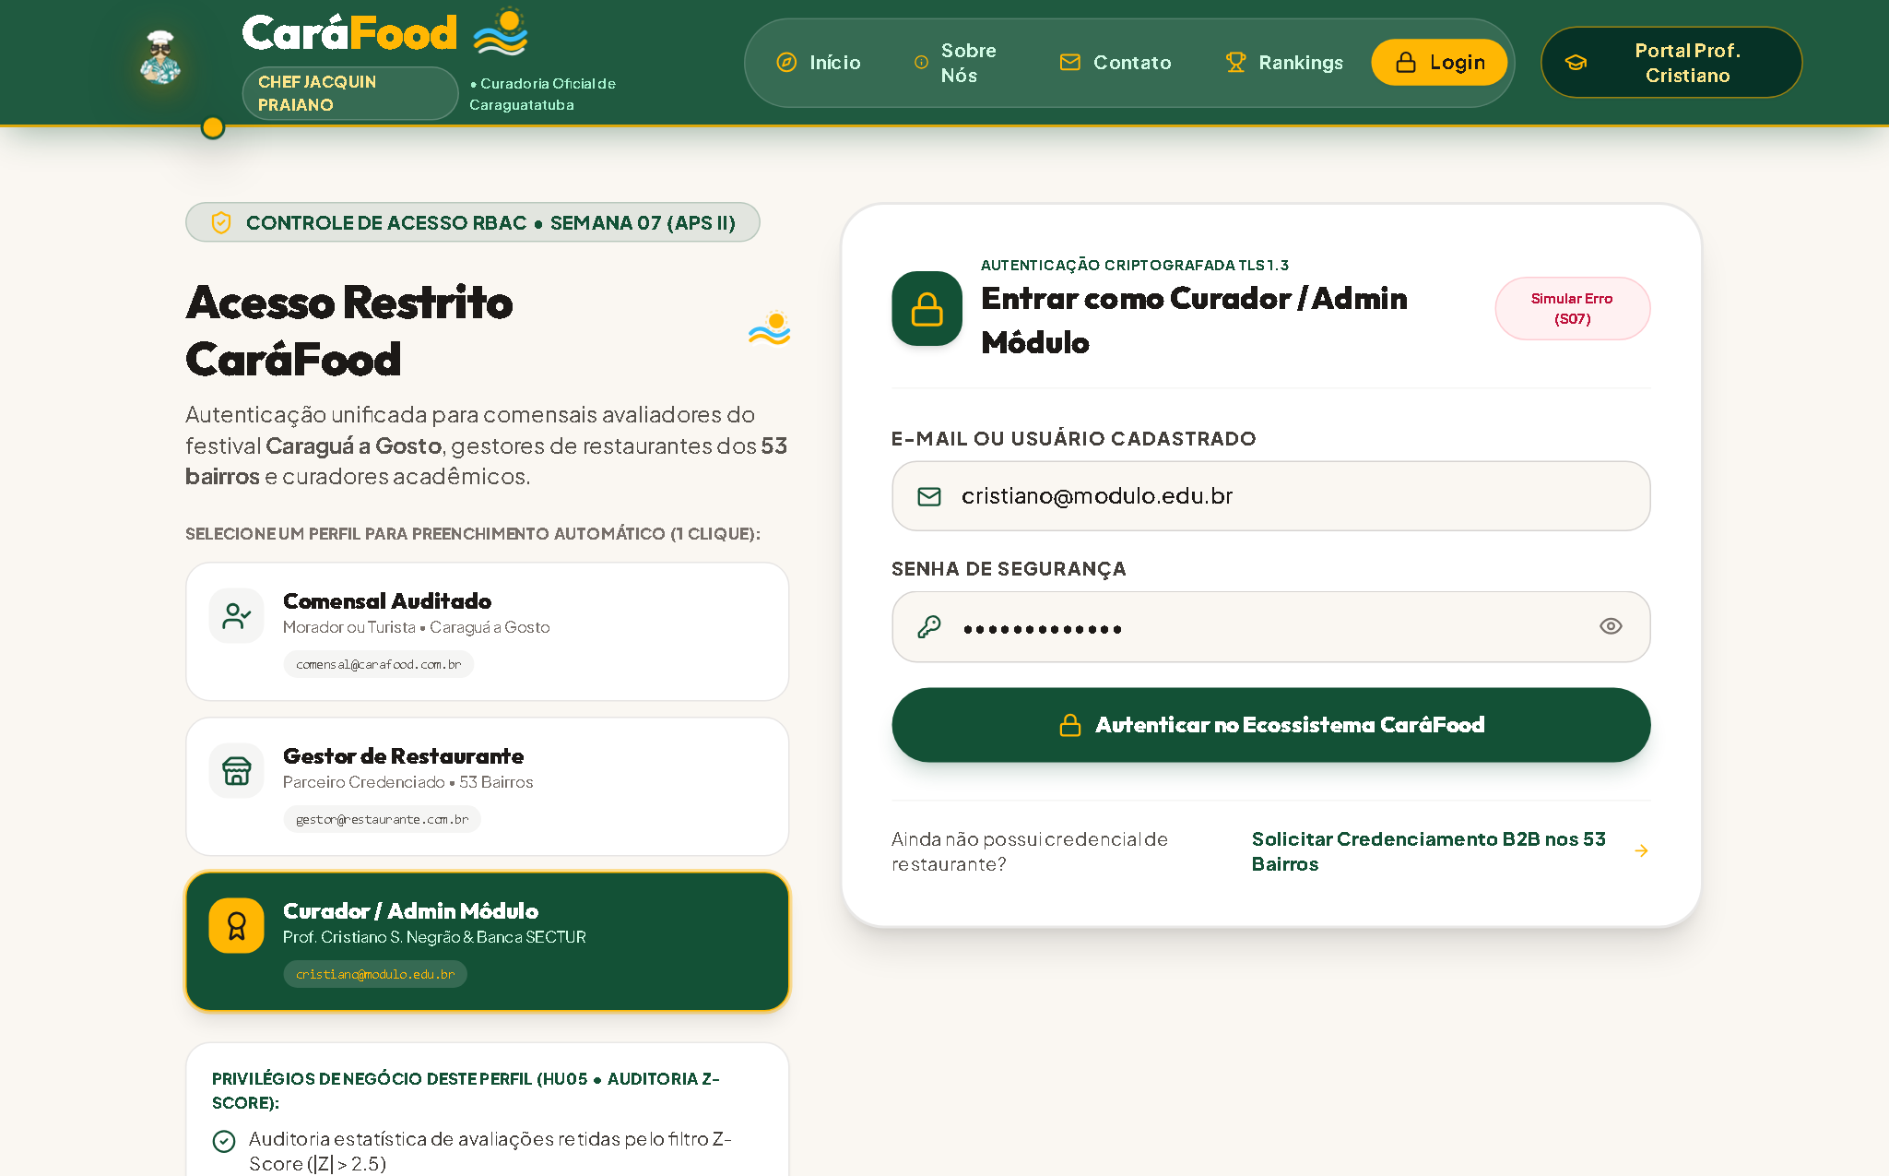 | 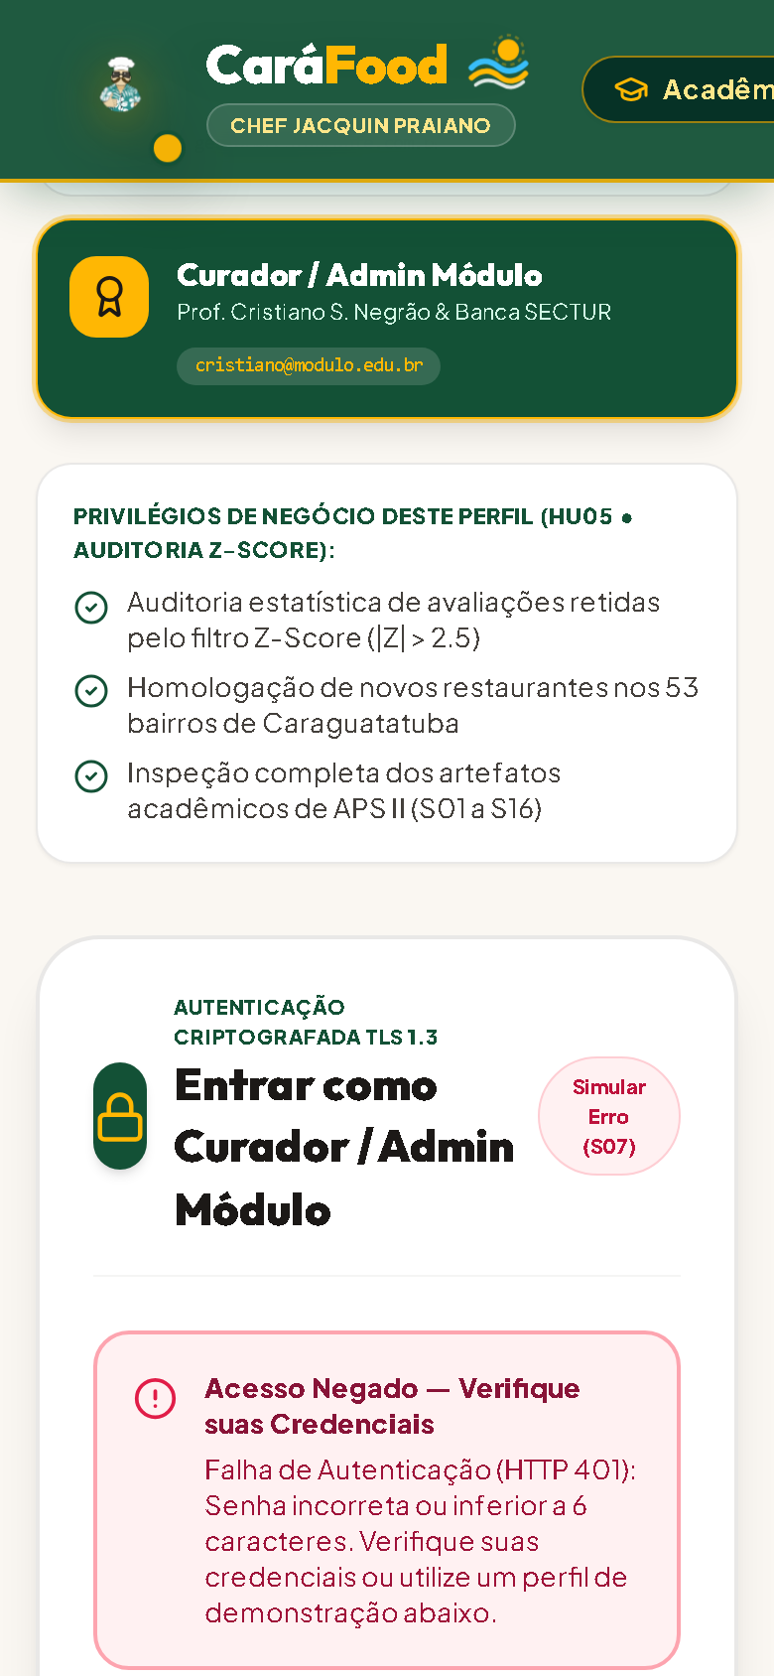
Figura – Página 4: Tela de Login RBAC com 3 Perfis e Alerta de Erro HTTP 401 em /login (Computador | Celular)
- Objetivo da página: Autenticar os usuários da plataforma de acordo com seu papel no negócio e demonstrar o tratamento visual de falhas de autenticação exigido na Semana 07.
- Elementos principais da tela: Formulário de e-mail e senha com botão de exibir/ocultar caracteres; botão 'Simular Erro (S07)'; painel lateral/inferior com os 3 cartões de perfil de demonstração em 1 clique (Comensal Auditado, Gestor de Restaurante e Curador/Admin Módulo) e lista de permissões de cada perfil.
- Comportamento e validações: Impede o envio de e-mails inválidos ou senhas com menos de 6 caracteres, exibindo o alerta vermelho de falha HTTP 401 (captura mobile à direita). Quando autenticado com sucesso, exibe a sessão ativa e redireciona o Comensal para /, o Gestor para /contato e o Curador/Admin para /moderation.
- Histórias e requisitos atendidos: HU08 e HU11 (RF09 e RNF05).

Página 5: Lista Comparativa e Ranking Oficial de 30 Dias (Rota: /rankings)
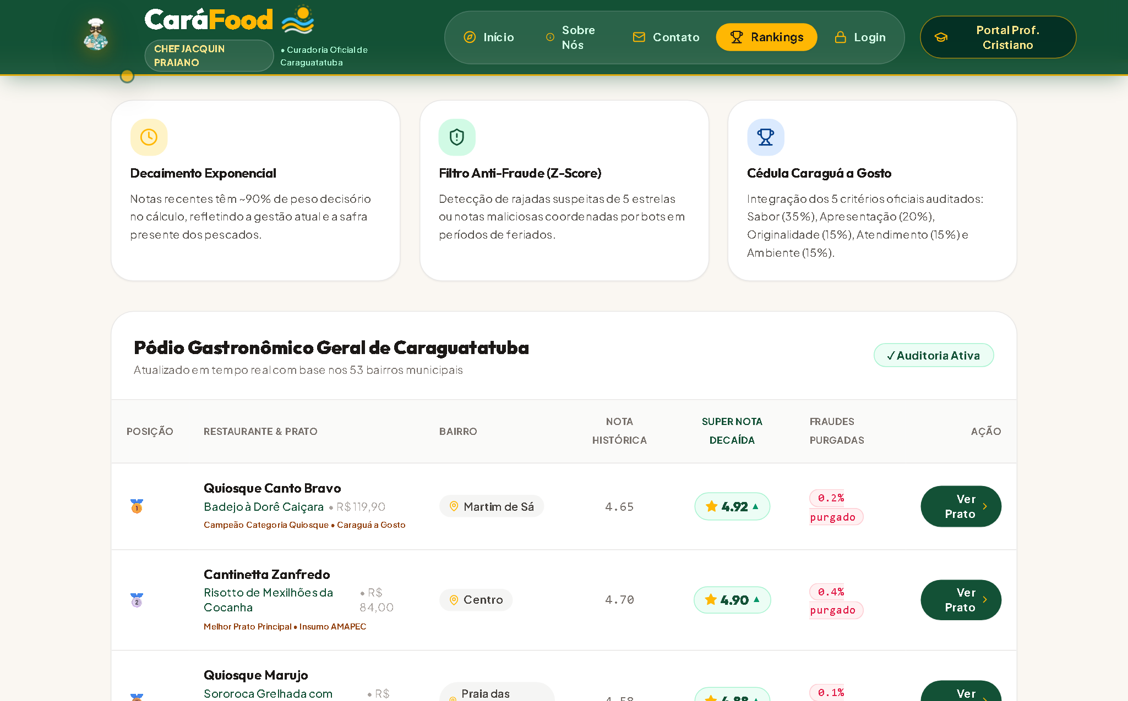 | 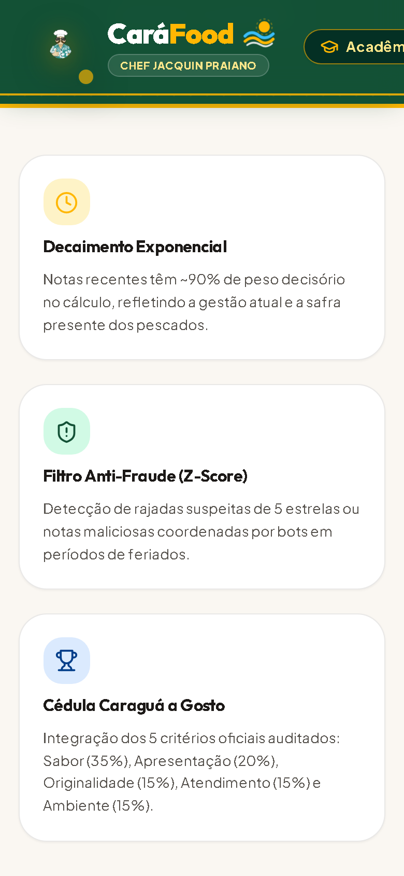
Figura – Página 5: Ranking Oficial e Comparativo Nota Histórica vs. Super Nota 30 Dias em /rankings (Computador | Celular)
- Objetivo da página: Apresentar a classificação oficial dos pratos e estabelecimentos de Caraguatatuba, comparando lado a lado a média histórica simples com a Super Nota ponderada dos últimos 30 dias.
- Elementos principais da tela: Três cartões explicativos sobre a metodologia (Meia-vida de 30 dias, Filtro Anti-Fraude Z-Score e Cédula de 5 Critérios); tabela comparativa completa com posição no pódio, restaurante, bairro, Nota Histórica, Super Nota Atual e status da auditoria; e atalhos diretos para abrir a página de detalhe de cada prato.
- Comportamento e validações: Ordena dinamicamente os estabelecimentos pela Super Nota auditada e permite clicar em qualquer item da lista para inspecionar sua ficha completa em /prato/[id].
- Histórias e requisitos atendidos: HU01, HU02 e HU05 (RF01, RF04 e RNF04).

Página 6: Página de Detalhe do Prato e Cédula de 5 Critérios (Rota: /prato/post-1)
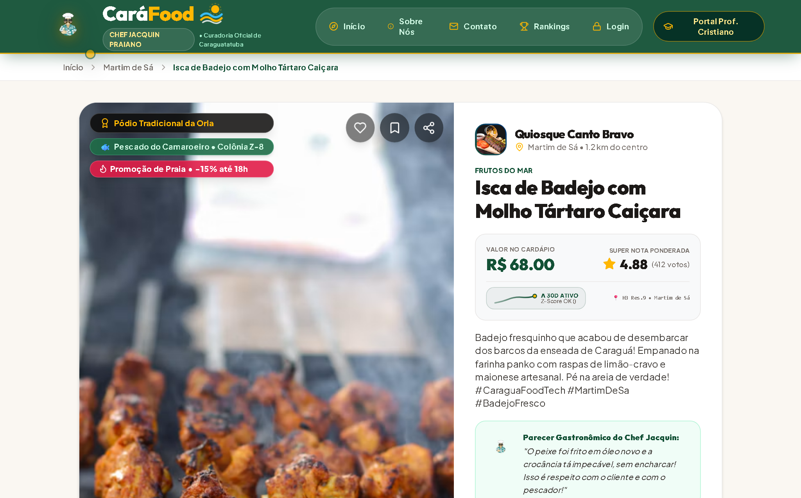 | 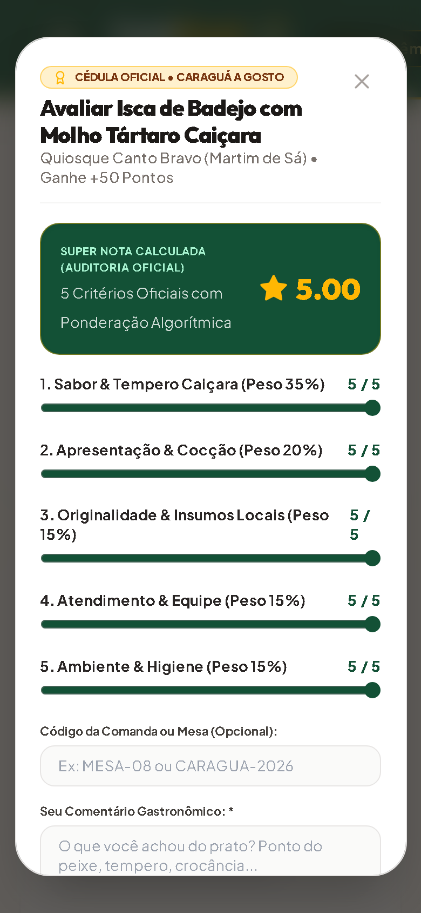
Figura – Página 6: Detalhe do Prato e Modal da Cédula Oficial de 5 Critérios em /prato/post-1 (Computador | Celular)
- Objetivo da página: Exibir todas as informações técnicas, gastronômicas, geográficas e de rastreabilidade de um prato específico, permitindo traçar rota GPS ou registrar uma nova avaliação auditada.
- Elementos principais da tela: Trilha de navegação (Breadcrumb: Início > Bairro > Prato); fotografia em alta definição com selos de origem (Caraguá a Gosto, AMAPEC Cocanha, Colônia Z-8); preço no cardápio; Super Nota com curva de 30 dias; parecer do Chef Jacquin; botões 'Como Chegar (Google Maps / Waze)' e 'Avaliar na Cédula Oficial (+50 Pontos)'; Ficha Técnica em 3 blocos; lista de avaliações verificadas; e 3 pratos recomendados relacionados.
- Comportamento e validações: Ao clicar em 'Avaliar na Cédula Oficial' (captura mobile à direita), abre o modal interativo com os 5 sliders ponderados (Sabor 35%, Apresentação 20%, Insumos 15%, Atendimento 15%, Ambiente 15%), calcula a Super Nota em tempo real, valida o comentário obrigatório e adiciona o voto imediatamente à lista do prato.
- Histórias e requisitos atendidos: HU02, HU03 e HU06 (RF03, RF05 e RF06).

Área Restrita Complementar: Painel de Moderação de Ofertas (Rota: /moderation)
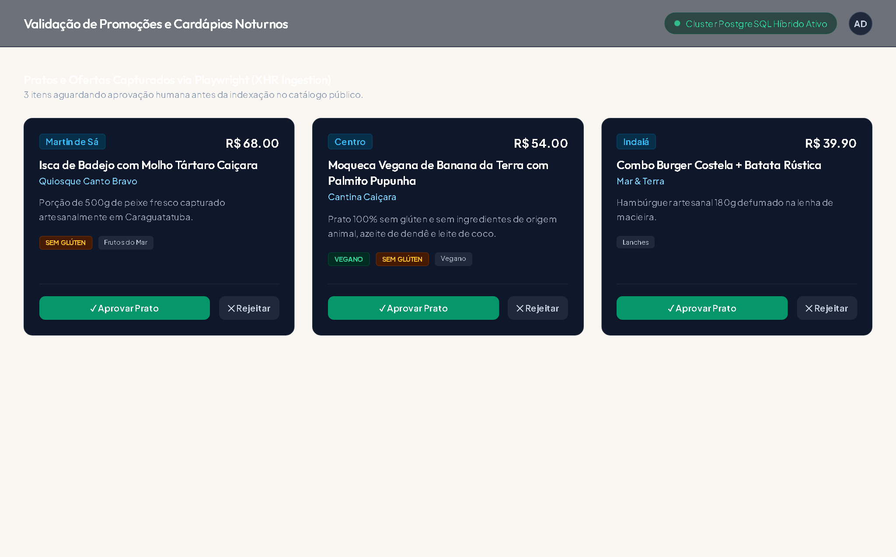 | 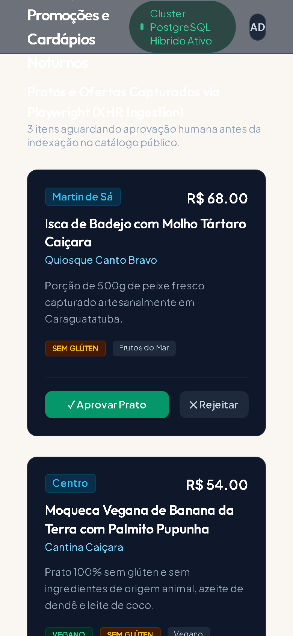
Figura – Painel Administrativo de Moderação de Ofertas e Cardápios em /moderation (Computador | Celular)
- Objetivo e funcionamento: Destinado ao perfil Curador / Admin Módulo, este painel lista os pratos e promoções coletados para revisão humana antes da publicação no feed principal. O administrador pode aprovar ('Aprovar Prato') ou rejeitar ('Rejeitar') cada item com um clique, atualizando o contador de pendências na hora.

5. NAVEGAÇÃO E FLUXOS PRINCIPAIS

5.1 Descrição dos Componentes de Navegação
Componente de Navegação | Onde aparece | Como funciona no Computador e no Celular
Barra Global Fixa (Navbar) | Topo de todas as páginas (z-index 40) | No computador, exibe links diretos para Início (/), Sobre Nós (/sobre), Contato (/contato), Rankings (/rankings), Login (/login) e o botão 'Portal Prof. Cristiano'. No celular, agrupa os links em um menu gaveta expansível de fácil toque.
Barra de Polos + Modal dos 53 Bairros | Abaixo do cabeçalho na Home (/) | Apresenta os 10 polos mais buscados em rolagem horizontal e o botão 'Explorar todos os 53 Bairros', que abre o modal com busca por texto, 4 macro-regiões e mapa vetorial clicável.
Migalhas de Pão (Breadcrumb) | Topo da página de detalhe (/prato/[id]) | Mostra o caminho completo 'Início > Nome do Bairro > Nome do Prato', permitindo voltar ao catálogo geral ou filtrar todos os pratos daquele bairro específico com 1 clique.
Assistente Chef Jacquin (Dynamic Island e Botão Flutuante) | Cabeçalho da Home e canto inferior direito global | Permite clicar em sugestões rápidas (ex.: Mexilhão da Cocanha, Azul-Marinho, Peixe fresco da orla) ou digitar perguntas livres, recebendo um card clicável que leva direto ao restaurante.

5.2 Fluxos Principais Hoje Possíveis no Sistema (Passo a Passo)
Código | Nome do Fluxo | Passo a Passo Real Executável pelo Usuário | Resultado Final na Tela
F1 | Descobrir prato por bairro e abrir rota no mapa | 1. Acessar a Home (/) -> 2. Clicar em 'Explorar todos os 53 Bairros' e escolher um bairro (ex.: Massaguaçu ou Martim de Sá) -> 3. Clicar em 'Ver Detalhes e Avaliações do Prato' no card -> 4. Na tela /prato/[id], clicar em 'Como Chegar (Google Maps / Waze)'. | Filtra os pratos do bairro escolhido, exibe a ficha completa do prato e abre a rota GPS até o estabelecimento em nova aba.
F2 | Avaliar prato na Cédula de 5 critérios e ganhar +50 pontos | 1. Abrir qualquer prato em /prato/post-1 (ou clicar em 'Avaliar' no card da Home) -> 2. Ajustar as notas de 1 a 5 nos 5 critérios ponderados -> 3. Informar opcionalmente a comanda e digitar o relato -> 4. Clicar em 'Enviar Avaliação Auditada'. | Calcula a Super Nota na hora, publica o comentário no topo da lista de avaliações do prato e soma +50 pontos no Passaporte Gourmet.
F3 | Credenciar restaurante em /contato e receber protocolo | 1. Clicar em 'Contato' na barra superior (/contato) -> 2. Selecionar 'Credenciar Restaurante ou Quiosque (0% Taxa)' -> 3. Preencher Nome, E-mail, WhatsApp, Bairro e Mensagem -> 4. Clicar em 'Enviar Solicitação Oficial'. | Valida os 6 campos obrigatórios, processa o envio e exibe o cartão verde de confirmação com o protocolo único CG-FT-XXXXXX.
F4 | Testar bloqueio HTTP 401 e entrar com um dos 3 perfis em /login | 1. Acessar /login na barra superior -> 2. Clicar em 'Simular Erro (S07)' para verificar o bloqueio de senha curta (alerta HTTP 401) -> 3. Clicar em um dos 3 cartões de perfil (Comensal, Gestor ou Curador) -> 4. Clicar em 'Entrar no CaráFood'. | Exibe o alerta de erro quando a credencial é inválida e, após selecionar um perfil válido, autentica a sessão com redirecionamento direto.
F5 | Comparar Nota Histórica vs. Super Nota de 30 dias em /rankings | 1. Clicar em 'Rankings' na barra superior (/rankings) -> 2. Consultar a tabela comparativa do pódio gastronômico -> 3. Analisar a diferença entre a Nota Histórica e a Super Nota recente -> 4. Clicar no prato desejado. | Permite visualizar claramente quais restaurantes subiram ou caíram nos últimos 30 dias e abre a página de detalhe do prato selecionado.

6. ANÁLISE PARCIAL E PRÓXIMOS PASSOS

6.1 O que foi Alcançado até Agora (Consolidação S01 a S09)
Semana | Entrega Prevista no Cronograma | O que o grupo construiu e entregou no repositório
S01 | Registro Inicial e Definição do Tema | Definição do escopo hiperlocal focado nos 53 bairros de Caraguatatuba, identificação das dores de taxas de delivery e mapeamento dos atores locais (AMAPEC e Colônia Z-8).
S02 | Protótipo, Histórias de Usuário e Mapa | Levantamento das histórias de usuário (HU01 a HU12), desenho do mapa de navegação e construção do primeiro protótipo navegável.
S03 | Implementação da Home / Landing Page | Desenvolvimento da rota principal (/) com Hero Caiçara, Dynamic Island do Chef Jacquin, busca em tempo real e catálogo inicial.
S04 | Implementação da Página Sobre Nós | Criação da rota /sobre com dados demográficos de Caraguatatuba, missão/visão/valores, reflexão de UX e ficha técnica da equipe.
S05 | Implementação da Página de Contato | Criação da rota /contato focada no credenciamento gratuito (0% taxa) com validação de 6 campos, FAQ e geração de protocolo CG-FT-XXXXXX.
S06 | Menu Global e Estrutura de Navegação | Unificação da Navbar fixa em todas as páginas, menu gaveta responsivo para celulares, rodapé institucional e breadcrumbs.
S07 | Tela de Login e Controle de Acesso | Criação da rota /login com 3 perfis RBAC preenchíveis em 1 clique, validação de campos e botão de simulação de erro HTTP 401.
S08 | Lista Principal, Catálogo e Rankings | Consolidação do catálogo com 15 pratos reais, 10 categorias, modal dos 53 bairros com mapa vetorial e página /rankings com nota de 30 dias.
S09 | Página de Detalhe do Item | Implementação da rota dinâmica /prato/[id] com ficha de rastreabilidade, rota Google Maps/Waze, modal da Cédula de 5 critérios e pratos relacionados.

6.2 Principais Dificuldades Encontradas e Como Foram Resolvidas
# | Dificuldade Real Encontrada pelo Grupo | Solução Técnica Adotada no Projeto
D1 | Poluição visual ao tentar mostrar os 53 bairros de Caraguatatuba de uma só vez no topo da tela. | Criamos uma arquitetura em duas camadas: a barra principal mostra apenas os 10 Polos Gastronômicos mais procurados, enquanto o botão 'Explorar todos os 53 Bairros' abre um modal organizado nas 4 macro-regiões da cidade com busca instantânea e mapa vetorial SVG.
D2 | Baixa legibilidade do tema escuro inicial quando testado em celulares sob luz forte (ambiente de praia). | Refatoramos o sistema visual para a paleta clara 'Creme Caiçara & Verde Mata Atlântica' (#FAF7F2 e #135136), elevando o contraste tipográfico para o padrão WCAG 2.2 AAA e destacando as cores reais das fotos de comida.
D3 | Falha de empacotamento (build trace) na Vercel por conta da estrutura monorepo com múltiplas pastas. | Criamos o script automatizado scripts/copy-build.js integrado ao comando de build, sincronizando os pacotes e garantindo que todas as rotas estáticas e dinâmicas sejam publicadas sem erro a cada git push.
D4 | Risco de sugerir pratos com contaminação cruzada para usuários celíacos ou veganos no chat de IA. | Adicionamos uma trava determinística de segurança alimentar nas regras do assistente Chef Jacquin e nos filtros de categoria, isolando estritamente os pratos 100% vegetais e sem glúten.

6.3 Próximas Entregas até a Avaliação Final A1 (Semanas S11 a S16)
Semana | Meta Técnica e Acadêmica | Responsável Principal | Entregável Previsto
S11 | Melhoria de Versionamento e Padronização de Branches | Gabriel Rodrigues | Organização de tags de release, revisão de commits semânticos e documentação técnica do fluxo Git.
S12 | Execução dos Testes de Usabilidade com Usuários Reais | Pedro Simone | Aplicação de roteiro de testes nos fluxos F1 a F5 com moradores de Caraguatatuba e registro de melhorias de interface.
S13 | Integração de Persistência em Banco de Dados e Deploy | Matheus Vicente | Consolidação dos scripts de carga inicial (seed) do catálogo dos 53 bairros e validação das rotas de API em produção.
S14 | Configuração de DNS, URL Amigável e SEO Regional | Gabriel Rodrigues | Ajuste de metadados OpenGraph, sitemap, manifesto PWA e verificação de URL pública amigável na Vercel.
S15 | Checklist Geral de Qualidade e Roteiro de Apresentação | Pedro Simone e Matheus Vicente | Auditoria completa de todos os links, imagens, responsividade mobile e preparação da demonstração ao vivo.
S16 | Entrega Final Consolidada do Projeto (Avaliação A1) | Gabriel, Matheus e Pedro | Submissão da versão final do sistema CaráFood e do relatório técnico completo S01–S16 ao Prof. Me. Cristiano S. Negrão.

